О внесении изменений в постановление
Исполнительного комитета от 19.05.2020 №2314
«Об определении перечня должностных лиц,
уполномоченных составлять протоколы
об административных правонарушениях»

В соответствии с Кодексом Республики Татарстан об административных правонарушениях, Законом Республики Татарстан от 30.07.2010 № 60-ЗРТ «О наделении органов местного самоуправления муниципальных образований в Республике Татарстан государственными полномочиями Республики Татарстан по определению перечня должностных лиц, уполномоченных составлять протоколы об административных правонарушениях»

ПОСТАНОВЛЯЮ:

1. Внести в постановление Исполнительного комитета от 19.05.2020 №2314 «Об определении перечня должностных лиц, уполномоченных составлять протоколы об административных правонарушениях» следующие изменения:
1) абзац первый пункта 4 приложения №1 изложить в следующей редакции:
«4. Должностные лица МКУ «Управление административно-технической инспекции при Исполнительном комитете муниципального образования город Набережные Челны», уполномоченные составлять протоколы об административных правонарушениях, предусмотренных статьями 2.1, 2.4 - 2.8, 2.14, 2.17, частями 3 и 4 статьи 3.2, 3.3- 3.8, 3.10, 3.16, 3.17 Кодекса Республики Татарстан об административных правонарушениях: »;
2) приложение № 3 изложить в новой редакции согласно приложению.
2. Контроль за исполнением настоящего постановления возложить на Руководителя Аппарата Исполнительного комитета Ахметову Г.К.

Руководитель
Исполнительного комитета Ф.Ш. Салахов

СОЛАСОВАНО:

___________Н.И. Галиева

___________ Л.И. Ахметзянов

Приложение к постановлению
Исполнительного комитета
от __________ № ________

Приложение № 3 к постановлению
Исполнительного комитета
от 19.05.2020 №2314

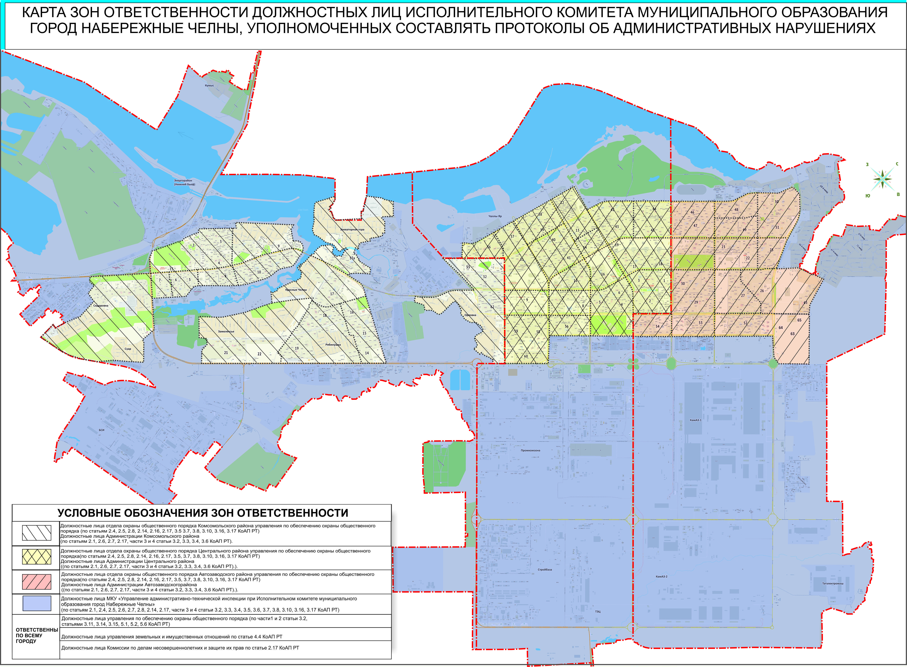

Заместитель Руководителя Аппарата,
начальник управления делопроизводством
Исполнительного комитета Н.И. Галиева

